ЗАНЯТИЕ 1
- «Азбука добрых слов»:
Цель: создание доброжелательной обстановки на занятии, развитие коммуникативных навыков
Материалы: мягкая игрушка или мяч
«Улыбнитесь!»; «Скажите добрые слова друг другу». Вспомните добрые, хорошие слова, которые вы знаете, и скажите их своему соседу, передавая игрушку. (Упражнение можно выполнять сидя на ковре)

- «Гимнастика мозга»
Цель: активизация работы обоих полушарий, подготовка к усвоению знаний
«Перекрестные движения». Под музыку дети выполняют перекрестные координированные движения: одновременно с правой рукой двигается левая нога. Передвигаться можно вперед, вбок, назад. Одновременно они совершают движения глазами в сторону движения. Это позволяет «пересечь» среднюю линию, то есть активизировать оба полушария одновременно и таким образом подготовиться к усвоению новых знаний.
- «Аналогии»
Цель: развитие словесно-логического мышления.
Материал: мяч или мягкая игрушка.
Дети передают мяч и дополняют предложение
- Молоток у столяра, а у художника —_______________________________
- Варенье — сладкое, а горчица — ___________________________________
- Пилот управляет самолётом, а повар — ______________________________
- Рисуем карандашом, а пишем —____________________________________
- Летом идёт дождь, а зимой — ______________________________________

- «Раздели на группы».
Цель: развитие наглядно-образного мышления, развитие речи
Материал: картинки с изображением овощей и фруктов, которые надо разделить на группы и объяснить, почему так разделил. Работа проводиться индивидуально.
Овощи – помидор, картофель, кабачок, баклажан, перец, огурец, лук, морковь, редис, репка, капуста
Фрукты – яблоки, лимон, слива, виноград, абрикос, апельсин, груша, ананас

Для детей более развитых можно дать задание разделить овощи на другие группы. Например: отбери овощи из которых варят суп, делают салат, жарят и т. д. Фрукты, которые растут у нас и экзотические.
- «Нарисуй по точкам».
Цель: развитие графических навыков, пространственной ориентации, зрительно моторной координации
Работа проводится индивидуально.

Нарисуй справа по точкам точно такую же фигуру.

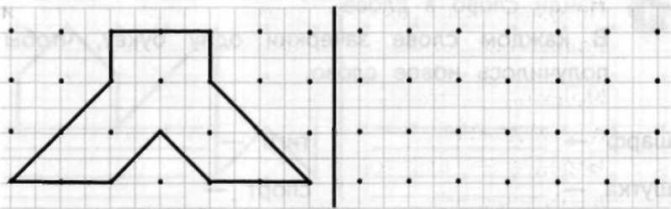
- «Оцени свою работу».
Цель: развитие самооценки и объективности восприятия

Ученик

Учитель

Комментарии

- Подведение итогов занятия, рефлексия эмоционального состояния учащихся.

БЛАНК ЗАДАНИЯ
Нарисуй справа по точкам точно такую же фигуру.
«Оцени свою работу».
Ученик
Учитель
Комментарии

БЛАНК ЗАДАНИЯ
Нарисуй справа по точкам точно такую же фигуру.
«Оцени свою работу».
Ученик
Учитель
Комментарии

